26 сентября, в корпусе по адресу ул.Р.Люксембург 28 а, прошел совместный праздничный концерт ко Дню дошкольного работника с участием средней, старшей и подготовительной групп.
Цель праздничного мероприятия: поздравить воспитателей с профессиональным праздником, закрепить представление и положительное отношение к профессии
воспитателя.
Задачи:
- Создать праздничную атмосферу и положительные эмоции у детей и взрослых.
- Воспитывать уважение к воспитателям.
- Развивать творческие и музыкальные способности, расширять детский кругозор.

Дети поздравили своих воспитателей и всех работников детского сада с профессиональным праздником.
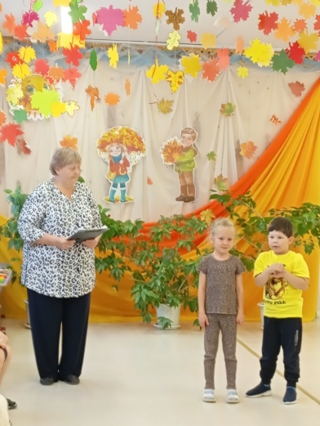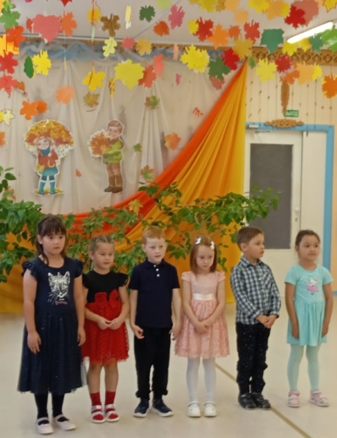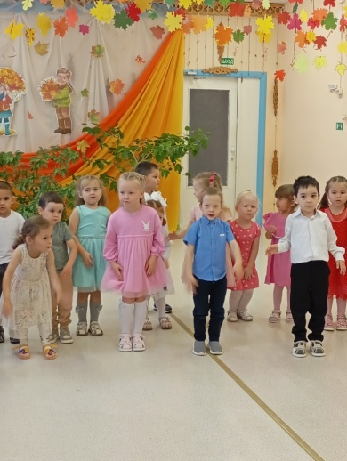
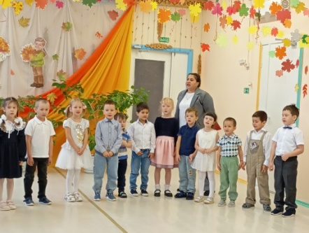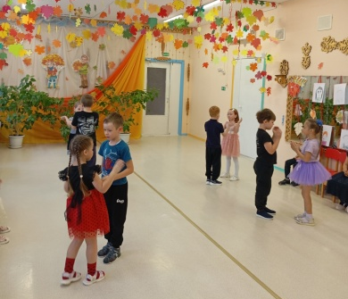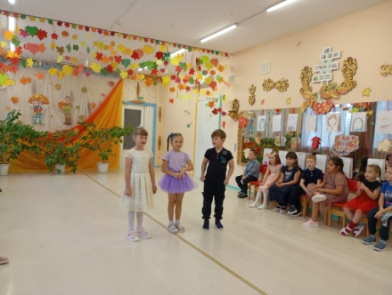
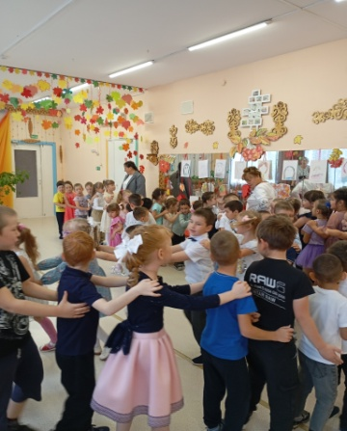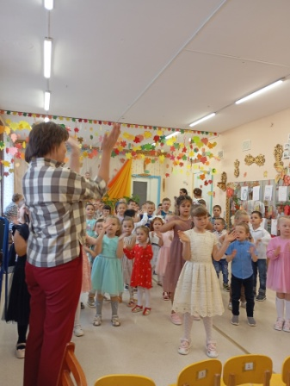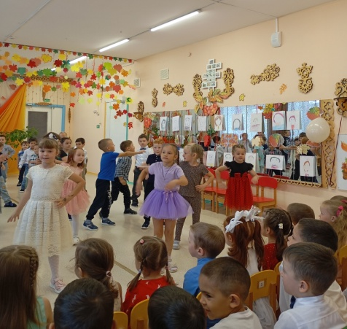

Они выучили стихи, песни, танцы, сценки, подарили подарки, сделанные своими руками, и все вместе потанцевали на веселой детской дискотеке.

